**Cvičení č. 5 - Důchodový systém**

1. **Základní přehled důchodových systémů**

* Co je cílem důchodového systému? Lze vůbec a případně jak to můžeme měřit?
* Jak by měl podle vás vypadat spravedlivý důchodový systém? Jaké by měl mít charakteristiky a principy?
* Typy důchodových systémů

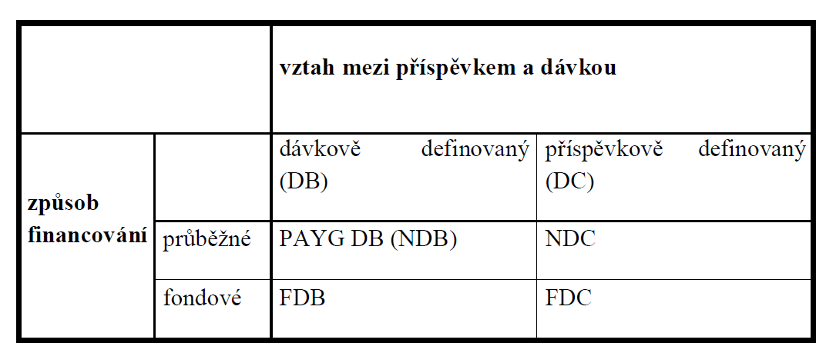

* + způsob financován
    - průběžné (mezigenerační solidarita) – označovaný PAYG
    - fondové (spořím si na svůj důchod)
  + způsob výpočtu důchodu
    - DC (zásluhový v závislosti na mých předchozích platbách)
    - DB (vzoreček zohledňující více faktorů 🡪 „politické“ rozhodnutí)
* Formy důchodových systémů:
  + PAYG DB 🡪 český první pilíř; důchod počítán z předchozích výdělků a délky pojištění; v systému může být (viz ČR) příjmová redistribuce
  + NDC 🡪 průběžný systém, ale důchod záleží na mém předchozím příjmu (zásluhový systém)
  + FDC 🡪 obdoba klasického životního pojištění; český druhý a třetí pilíř; trpí méně na demografické šoky než PAYG; umožňuje více zohlednit přání pojištěnce
* Ve všech evropských státech najdeme multi-pilířové uspořádání, kde každý pilíř má svůj vlastní cíl; multipilířové uspořádání je v zemích na západ od nás dáno historickým vývojem (státní pilíř většinou garantuje životní standard v určité výši, kdežto „zaměstnanecké schéma“ poskytuje „earnings related pension“)
* Jaká pozitiva a negativa se pojí s jednotlivými, výše uvedenými, variantami uspořádání důchodových systémů?

1. **Referát - Jak se od roku 2013 změnil v ČR systém penzijního připojištění?**

* Popište současnou podobu a význam PP, identifikujte jeho provedené změny v roce 2013
* Jaké jsou rizika a přínosy soukromého připojištění?
* Proč si (ne)spoříte na důchod?
* Pokuste se identifikovat, jaké další relevantní způsoby zajištění na důchod existují (z pohledu občana ČR v produktivním věku)
* Ovlivní zavedení institutu „Předdůchod“ atraktivitu penzijního připojištění?

1. **Současný důchodový systém v ČR**

* DS se v ČR skládá ze tří pilířů:
  + 1. pilíř (státní / povinný) – důchodové pojištění
  + 2. pilíř (soukromý / dobrovolný) – důchodové spoření*
  + 3. pilíř (soukromý / dobrovolný) – penzijní spoření
* První pilíř DS je systém financovaný ze státního rozpočtu (obvyklejší je mimorozpočtový fond); pojistná sazba z vyměřovacího základu (mzda) je 28 % z hrubé mzdy, resp. 25% pro ty, co vstoupí do druhého pilíře. Je dělena mezi zaměstnance a zaměstnavatele (jaký má smysl toto dělení?); výše důchodu zohledňuje příjmy a délku pojištění
* Druhý pilíř se má definitivně uzavřít od roku 2016 a jeho účastníci si budou moci vybrat co s naspořenými penězi:
  + výběr převodem na účet
  + převedení do třetího pilíře (systém penzijního připojištění)
* Účastník se bude moci rozhodnout, že naspořené peníze vrátí do SR. V tomto případě mu v budoucnosti nebude krácen důchod z PAYG DB pilíře (v ostatních případech ano).
* Tyto změny ovlivní i třetí pilíř se, u něhož se mají změnit dílčí podmínky (například by v něm měly moct spořit nově i děti, resp. jejich rodiče, protože by měla skončit hranice pro vstup do tohoto pilíře).

**Výdaje na důchody za rok 2014**

|  |  |  |  |  |
| --- | --- | --- | --- | --- |
| **Rok 2014** | **Nominálně  (mld. Kč)** | **Reálně ku HDP  (4266 mld. Kč)** | **Relativně** | **Důchodové pojištění** |
| Starobní důchody | 314,738 | 7,3% | 81,5% | 22,8% |
| Invalidní důchody | 43,975 | 1,0% | 11,3% | 3,2% |
| Pozůstalostní důchody | 27,437 | 0,6% | 7,1% | 2,0% |
| **Důchody celkem** | **386,150** | **9,0%** | **100%** | **28,0%** |

Zdroj: MF ČR (2015, příloha C)

* Co je to valorizace a k čemu slouží?
  + do 2012: 100% inflace + 1/3 růstu reálné mzdy (🡪 důchodci chráněni před inflací, zároveň pomalu bohatnou)
  + 2013-2014: 1/3 inflace + 1/3 růstu reálné mzdy (🡪 důchodci budou chudnout 🡪 celková úspora za 3 roky až 50 mld. Kč)
  + 2015: 100% inflace + 1/3 růstu reálné mzdy
  + Návrh 2016 - kvůli nízké inflaci v roce 2015 se vládnoucí koalice rozhodla navrhnout jednorázový příspěvek ve výši 900 Kč vyplacený v roce 2016
  + Diskutujte podobu a formu valorizace důchodů v ČR a zamyslete se nad jeho konstrukcí a možnými úpravami vzhledem k zámyslům jednorázových příspěvků.

|  |  |  |  |  |  |  |
| --- | --- | --- | --- | --- | --- | --- |
| **Tabulka hospodaření systému důchodového pojištění v letech 1996 - 2014** | | | | | | |
| **rok** | **Příjmy z pojistného na DP** | **Další veličiny vstupující do výpočtu výsledku hospodaření (ve formě Usnesení vlády)** | | **Výdaje na dávky DP** | **Výdaje na správu** | **Výsledek hospodaření** |
|  | mld. Kč | výnos DPH[1] 7,2 % | UV č.693/12  UV č. 1003/2013  UV č. 729/2013 | mld. Kč | mld. Kč | mld. Kč |
| **2008** | 320,028 |  |  | 312,532 | 4,898 | 2,598 |
| **2009** | 310,310 |  |  | 339,788 | 7,350 | -36,828 |
| **2010** | 317,881 |  |  | 346,212 | 7,286 | -35,617 |
| **2011** | 328,005 |  |  | 368,069 | 5,289 | -45,353 |
| **2012** | 332,101 | 14,379 | 14,400 | 382,031 | 5,023 | -26,174 |
| **2013** | 332,597 | 15,837 | 10,000 | 382,772 | 4,925 | -29,263 |
| **2014** | 342,076 | 16,577 | 10,300 | 385,844 | 5,101 | -21,992 |

Zdroj: MF ČR (2014), MF ČR (2015)

* Druhý pilíř DS je financován následovně (součet všech tří složek):
  + 3 % z hrubé mzdy (vyvázání odvodů daného člověka z 1. pilíře)
  + 2% z hrubé mzdy účastníka (navýšený odvod z hrubé mzdy)
  + zhodnocení (dle investiční strategie a vývoje na finančních trzích)
  + na čem závisí výše důchodu, co ji ovlivňuje?
* Třetí pilíř DS je detailněji představen v příslušném referátu

1. **Výpočet dávky ze systému (starobní penze)**

**Zjednodušený vzorec pro výpočet důchodové dávky**

 (1)

 (2)

 (3)

 (4)

**Kde:**

1. Starobní důchod je roven základní výměře důchodu  (od 1. 1. 2015: 2400 Kč = 9 % z průměrné mzdy v daném roce) a procentní výměře důchodu  (minimálně 770 Kč měsíčně).
2. Procentní výměra důchodů záleží na (1) výpočtový základ , délce doby pojištění (**budeme předpokládat 40 let**) a procentu za každý rok pojištění (od 1996: 1,5 %), pokud se účastní druhého pilíře, tak po dobu účasti je procento pouze 1,2%.
3. pro zjištění výpočtového základu () je osobní vyměřovací základ  upraven příslušnými redukčními parametry – první a druhou redukční hranicí  (2015: 11 709 Kč; 106 444 Kč) a výší zápočtu těchto redukčních hranic  (2015: 100 %, 26 %, 0 %). **Protože reformou z roku 2011 se tyto redukční hranice a výše zápočtu plynule mění až do roku 2015, budeme předpokládat, jako by již dnes platil stav roku s redukčními hranicemi  (11 000 Kč, 100 000 Kč) a výší zápočtu těchto redukčních hranic  (100 %, 26 %, 0 %).**
4.  se určí jako „průměr“ ročních vyměřovacích základů  za celý život (nejdříve však od roku 1986), kde historické  jsou indexovány. Roční  je upraven na měsíční, **pro zjednodušení budeme předpokládat, že  je roven poslední mzdě**.

* Vypočítejte výši důchodu za výše uvedených předpokladů pro následující mzdy na modelových příkladech:

|  |  |
| --- | --- |
| Mzda | Měsíční důchod v Kč |
| 8 000 Kč | D=2400+40*1,5%*(8000)= ? |
| 9 000 Kč | D=2400+40*1,5%*(9000)= ? |
| 22 000 Kč | D=2400+40*1,5%*[(100%*11000)+(26%*11000)]= ? |
| 23 000Kč | D=2400+40*1,5%*[(100%*11000)+(26%*12000)]= ? |
| 80 000 Kč | D=2400+40*1,5%*[(100%*11000)+(26%*69000)]= ? |
| 81 000Kč | D=2400+40*1,5%*[(100%*11000)+(26%*70000)]= ? |
| 100 000Kč | D=2400+40*1,5%*[(100%*11000)+(26%*89000)]= ? |
| 150 000Kč | D=2400+40*1,5%*[(100%*11000)+(26%*100000)+(0%*39000)]= ? |

* Co je to náhradový poměr a co nám říká?

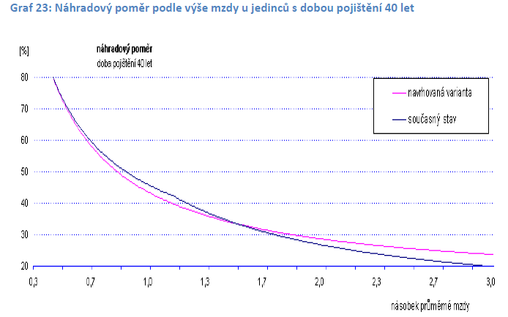

Zdroj: MPSV (2011a)

1. **Fiskální výhled důchodového systému**

* Proč je důchodový systém zmiňován jako hrozba pro veřejné finance?
* Jaká opatření ke zmírnění dopadu stárnutí populace na VEFI již byla učiněna a jaká byla/bude jejich účinnost?

1. **Parametrické úpravy českého prvního pilíře**

* Udělejte základní přehled provedených opatření od roku 1996 a diskutujte jejich dopad na VEFI a na důchodce. Souhlasíte s nimi?
  + Prodlužování důchodového věku
  + Valorizace důchodů
  + Prodlužování rozhodného období pro výpočet důchodu
  + Nezapočítávání některých vyloučených dob (studium) do důchodového pojištění
  + Krácení výše důchodu v případě předčasného důchodu
* Diskuse nad jinými možnostmi parametrické reformy – jste ministr, v jehož pravomoci je rozhodnutí.
* Důchodová komise (<http://www.duchodova-komise.cz/>) – existence, funkce, návrhy

1. **Povinná literatura k nastudování**

* MF ČR (2015). Vládní návrh státního závěrečného účtu za rok 2014, příloha C. Online. Dostupné z: <<http://www.mfcr.cz/cs/verejny-sektor/monitoring/plneni-statniho-rozpoctu/2014/statni-zaverecny-ucet-za-rok-2014-21750>>
* MF ČR (2014). Státní závěrečný účet za rok 2013, příloha C. Online. Dostupné z: <<http://www.mfcr.cz/cs/verejny-sektor/monitoring/plneni-statniho-rozpoctu/2013/statni-zaverecny-ucet-za-rok-2013-17756>>
* MPSV (2011a) Analýza českého důchodového systému. Online. Dostupné z: <<http://www.mpsv.cz/files/clanky/11969/Analyza.pdf>>
* MPSV (2011b) Důchodová reforma. Otázky a odpovědi k vnějšímu připomínkovému řízení. Online. Dostupné z: <<http://socialniporadce.mpsv.cz/files/clanky/273/Q___A_II_k_vnejsimu_pripominkovemu_rizeni.pptx>>

1. **Doporučená literatura a odkazy k prozkoumání**

* EC (2010) Public finances in EMU – 2010. Online. Dostupné z: <<http://ec.europa.eu/economy_finance/publications/european_economy/2010/pdf/ee-2010-4_en.pdf>>
* Eurostat (2012a) At-risk-of poverty rate by detailed age group (Source: SILC). 65 years or over. Online. Dostupné z: <<http://epp.eurostat.ec.europa.eu/tgm/graph.do?tab=graph&plugin=1&pcode=tessi120&language=en&toolbox=data>>
* Novela zákona o důchodovém pojištění. Sněmovní tisk č. 277. Online. Dostupné z: <<http://www.psp.cz/sqw/historie.sqw?o=6&T=277>>. Navštívit tisk 277/0
* Vládní návrh zákona o důchodovém spoření. Sněmovní tisk č. 412. Online. Dostupné z: <<http://www.psp.cz/sqw/historie.sqw?o=6&T=412>>. Navštívit tisk 412/0
* Vládní návrh zákona o doplňkovém penzijním spoření. Sněmovní tisk č. 413. Online. Dostupné z: < <http://www.psp.cz/sqw/historie.sqw?o=6&T=413>>. Navštívit tisk 413/0
* Vládní návrh zákona v souvislosti s přijetím zákona o důchodovém a penzijním spoření - EU. Sněmovní tisk č. 414. Online. Dostupné z: <<http://www.psp.cz/sqw/historie.sqw?o=6&T=414>>. Navštívit tisk 414/0

1. z té části výnosu z DPH připadajícího na státní rozpočet